BEZDRÔTOVÝ KOMUNIKAČNÝ MODUL
Príručka na inštaláciu

WVL-100-E, -200-E, -400-E
(Wireles Valve Link)
Bezdrôtový komunikačný modul

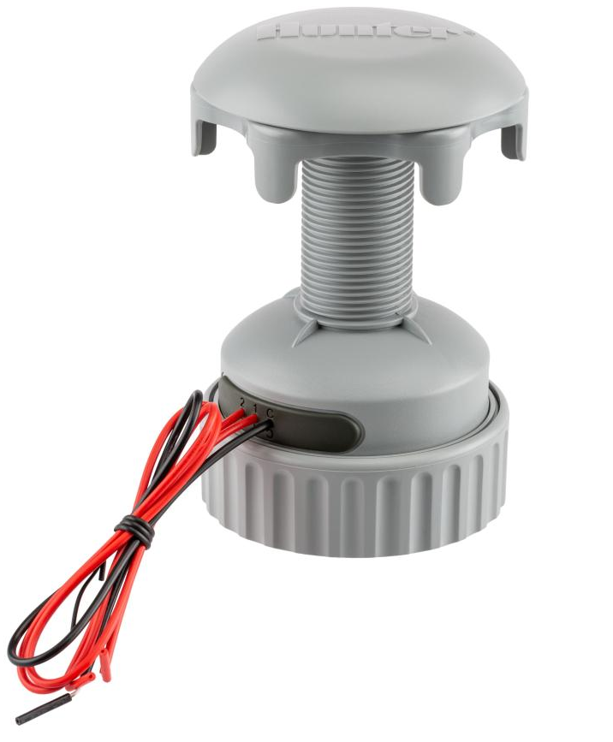



ÚVOD
Systém Hunter pre bezdrôtové riadenie ventilov (WVL) eliminuje jednu z najväčších nákladových položiek dodávateľa pri inštalácii zavlažovania: medené vodiče a zbytočné výkopy na pripojenie alebo opravu vzdialených ventilov. Rovnako ako dekodéry, aj tento systém nahrádza bežný vodič a poskytuje efektívnu alternatívu k riadeniu elektromagnetických ventilov. Po pripojení sú bezdrôtové signály imúnne voči problémom, ktoré bežne ohrozujú káblové systémy, ako je napríklad zhoršovanie kvality vedenia alebo poškodenie bleskom.
Pomocou bezdrôtového riadenia ventilov (WVL) môžete pridávať ventily až do vzdialenosti 600 m pri priamej viditeľnosti, alebo aj viac so zosilňovačom, bez nutnosti vykonávať nové zapojenie ventilov pomocou kábla. Systém pre bezdrôtové riadenie ventilov (WVL), poskytuje flexibilné riešenie pre zložitý terén. Teraz je možné sa bezdrôtovo dostať cez betónové chodníky a asfaltové príjazdové cesty, čo šetrí čas a peniaze počas inštalácie.
Táto praktická a inovatívna technológia bezdrôtového riadenia ventilov zjednodušuje inštaláciu pre úpravy terénu akéhokoľvek rozsahu, pretože odpadá nutnosť nákladného pokladania káblov alebo sekania do tvrdého povrchu.
- Funguje s riadiacimi jednotkami Hunter ICC2 a HCC a je kompatibilný so softvérom Centralus™ a Hydrawise®.
- Riadiaca jednotka môže ovládať 38 sekcií plastová skrinka, 54 sekcií kovová skrinka (+P/MV) až do vzdialenosti 600 m pri priamej viditeľnosti.
- LoRa® bez licencie Bezdrôtová rádiová technológia umožňuje bezdrôtovú komunikáciu priamo s ventilovou šachtou – nie je nutné medené vedenie v teréne.
- Voliteľný bezdrôtový solárny zosilňovač môže zdvojnásobiť dosah bezdrôtovej komunikácie.
- Pripojenie cez chodníky a tvrdé terény a ďalšie prekážky bez kabeláže pre bezproblémové rozšírenie systému v danom rozsahu.
- Kombinácia s bežnými ICM alebo dvojvodičovými modulmi EZDM pre maximálnu flexibilitu.
- Zaisťuje izoláciu od bleskov alebo prepätia v teréne, aby sa zabránilo poškodeniu systému.
- Voliteľná súprava solárnych panelov pre bezdrôtové riadenie ventilov eliminuje potrebu výmeny alkalických batérií v teréne.

*Bezdrôtový dosah závisí od terénu, lístia, budov a ďalších faktorov. Pred inštaláciou si preštudujte dokumentáciu k výrobku.
Značka LoRa® je ochrannou známkou spoločnosti Semtech Corporation alebo jej dcérskych spoločností.

PRÍPRAVA PRE INŠTALÁCIU
Budete potrebovať:
- Bluetooth® s aplikáciou Hunter WVL, ktorá je nevyhnutná na vykonanie inštalácie alebo servisu. Stiahnite si ju z obchodov Apple alebo Google Play (nižšie).
- Modul pre bezdrôtové riadenie ventilov (WVOM-E) nainštalovaný v riadiacej jednotke Hunter ICC2 alebo HCC.
- Batérie 9 V DC (2 na jedno bezdrôtové riadenie ventilov).
- 38 mm vykružovák, ktorá je súčasťou dodávky s modulom pre bezdrôtové riadenie ventilov.
- Vodotesné konektory.
- Permanentná fixka.
- Akumulátorový vŕtací skrutkovač a/alebo priamočiara píla.
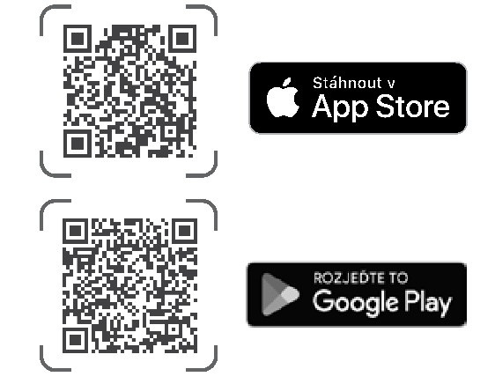

Slovná ochranná známka a logá Bluetooth® sú registrované ochranné známky, ktoré vlastní spoločnosť Bluetooth SIG Inc., a akékoľvek použitie týchto značiek spoločnosťou Hunter Industries podlieha licencii. Apple, logo Apple a iPhone sú ochranné známky spoločnosti Apple Inc., registrované v USA a ďalších krajinách. Google, logo Google, Android a Google Play sú ochranné známky spoločnosti Google LLC.

Sada náhradných plastových dielov
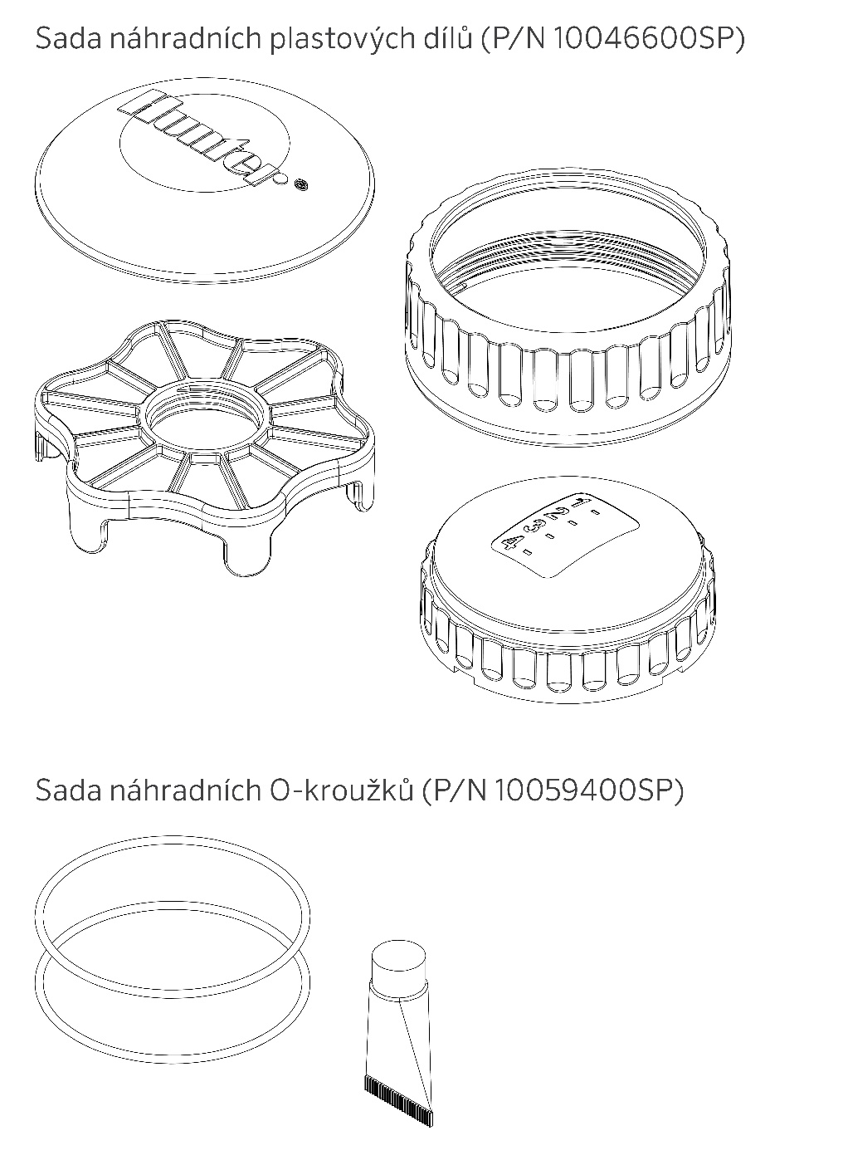

Sada náhradných O-krúžkov
Systém bezdrôtového riadenia ventilov (WVL) predstavuje možnosť bezdrôtového výstupu pre riadiace jednotky Hunter ICC2 a HCC. Pre bezdrôtové riadenie ventilov nainštalujte modul (WVOM-E) do slotu riadiacej jednotky.

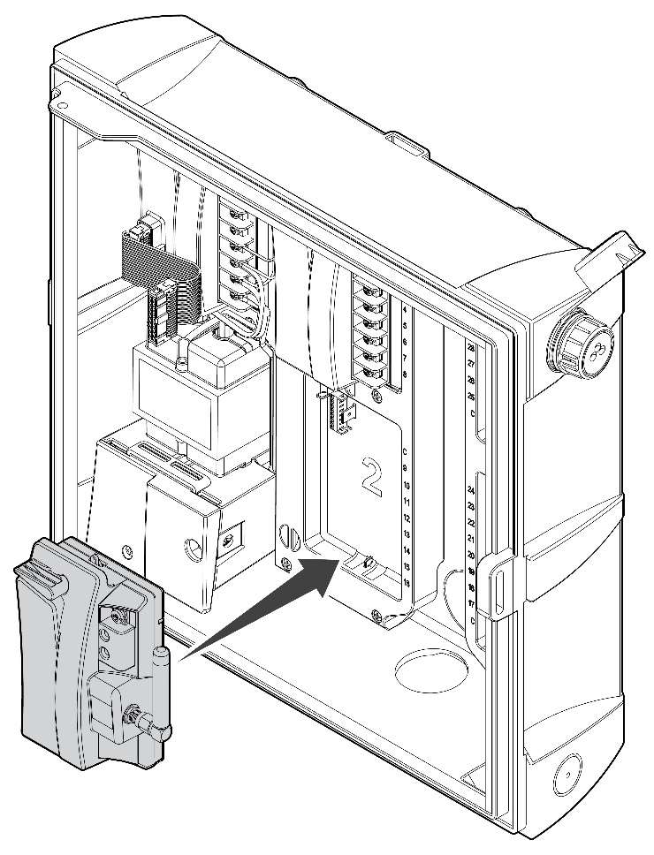

- Overte, či je v riadiacej jednotke nainštalovaný WVOM-E.
- Uistite sa, že máte vo svojom smartfóne nainštalovanú aplikáciu Hunter WVL.
- Pripravte si vzdialený prístup k riadiacej jednotke pomocou jednej z nasledujúcich možností:
- Diaľkový ovládač Hunter ROAM alebo ROAM XL
- Softvér Centralus™ s mobilným prístupom
- Softvér Hydrawise® s mobilným prístupom

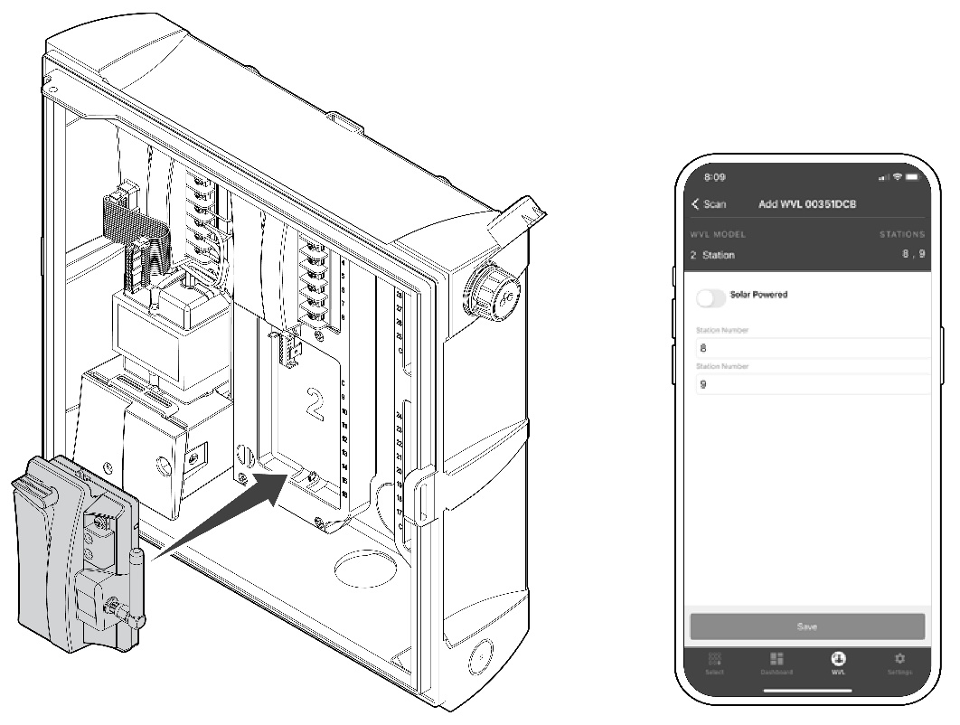

FUNKCIE A VLASTNOSTI
Bezdrôtové riadenie ventilov (WVL) má v priestore pre batérie dve tlačidlá a dve LED kontrolky. Tieto môžu plniť nasledujúce funkcie v poradí podľa dôležitosti. Priradenie sekcie a kontrola komunikácie vyžadujú inštaláciu zariadenia WVOM-E do riadiacej jednotky.

Funkcia | Účel | Tlačidlo/Postup
1. Priradenie sekcie (POVINNÉ) | Priraďuje čísla sekcií riadiacej jednotky k jednotlivým výstupným linkám. | Podržte pravé tlačidlo na 2 sekndy.
2. Prieskum miesta/kontrola | Kontroluje rádiové pokrytie v navrhovanom mieste inštalácie. | Stlačte ľavé tlačidlo trikrát.
3. Manuálny test solenoidu | Testuje pripojenie solenoidu a prevádzku priamo z WVL. | Stlačte a podržte ľavé tlačidlo manuálneho spustenia. Stlačením tlačidla sa posuniete dopredu.
4. Továrenské nastavenie | Vymaže akékoľvek programovanie a priradenie. | Stlačte pravé tlačidlo. Vložte batériu. Podržte tlačidlo na 5 sekúnd.

PRIRADENIE SEKCIE
Prineste zariadenie WVL, ktoré sa má naprogramovať, do blízkosti riadiacej jednotky (pred inštaláciou do skrine s ventilom). Týmto sa zaistí pevná komunikácia pred premiestnením do terénu.
- Odskrutkujte poistný krúžok krytu batérie. Odstráňte vodotesný uzáver, aby ste odhalili priehradku na batérie.
- Vložte prvú batériu. Pre priradenie sekcie je potrebné mať prístup k pravému tlačidlu, preto sa odporúča vložiť prvú batériu vľavo, aby bol k tlačidlu jednoduchší prístup.
- Stlačte a podržte pravé tlačidlo približne na 2 sekundy. Pravá LED dióda by mala svietiť žlto/zeleno, čo znamená, že WVL je v režime priradenia.

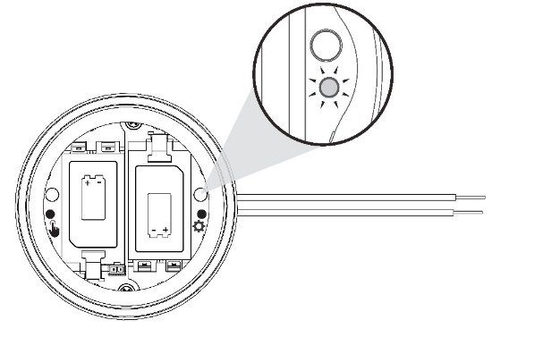

V priebehu 5 minút pridajte pomocou aplikácie Hunter WVL novú sekciu a nechajte aplikáciu v režime priradenia vyhľadať sekcie.

Poznámka: Adresujte jeden modul po druhom, aby ste predišli duplicitným adresám alebo zámene. Po 5 minútach zariadenie WVL opustí režim priradenia. V systéme WVL by sa nemali používať duplicitné adresy!
Postup
- Ak chcete prepnúť zariadenie WVL do režimu priradenia, stlačte a podržte pravé tlačidlo po dobu 2 sekúnd, kým sa pravá kontrolka LED nerozsvieti žlto.
- Otvorte aplikáciu, naskenujte a pripojte sa k riadiacej jednotke. Po pripojení sa na obrazovke zobrazí zoznam všetkých už pripojených WVL.
- Stlačením (+) pridajte WVL a potom stlačte tlačidlo Skenovať. Riadiaca jednotka vyhľadá sekciu WVL, ktorá je aktuálne v režime priradenia, a zobrazí v aplikácii možnosti číslovania sekcií.

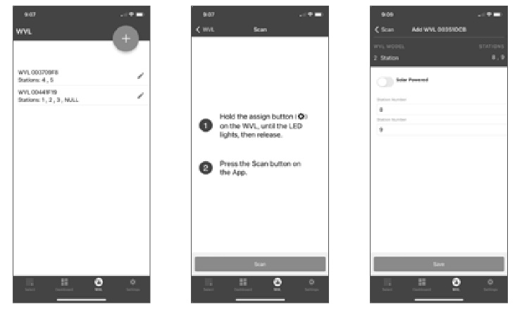
- Pomocou aplikácie vyberte na riadiacej jednotke čísla sekcií, ktoré chcete priradiť k WVL. Po priradení každej sekcie kliknite na Hotovo.
- Akonáhle sú sekcie WVL priradené, stlačte tlačidlo Uložiť. Riadiaca jednotka (prostredníctvom WVOM-E) odovzdá dáta do WVL na dokončenie priradenia. Aplikácia ukazuje, či bolo uloženie úspešné. Keď je priaradenie úspešné, kontrolka priradenia (vpravo) na WVL niekoľkokrát žlto zabliká.
- Po úspešnom uložení vložte druhú 9 V DC batériu, aby ste predĺžili životnosť sezónnej batérie (odporúčané).
- Vezmite WVL na miesto v teréne.
- Nainštalujte a pripojte výstupy WVL k solenoidom Hunter DC-Latching. Dodržujte polaritu červeného/čierneho vodiča.

Kontrola stavu
Skontrolujte stav všetkých WVL s aspoň jednou vloženou batériou. Raz stlačte a uvoľnite tlačidlo Priradenia. Nedržte tlačidlo stlačené.
- Kontrolka priradenia bude svietiť na zeleno, ak boli sekcie priradené alebo na červeno, ak neboli.
- Ľavá kontrolka (Manuálna) zobrazuje stav batérie: zelená, ak je batéria v poriadku a červená, ak je potrebné ju vymeniť.

PRIEZKUM MIESTA / KONTROLA KOMUNIKÁCIE
Pred inštaláciou si môžete overiť pokrytie rádiovým signálom v mieste navrhovanej inštalácie/ventilovej šachty.

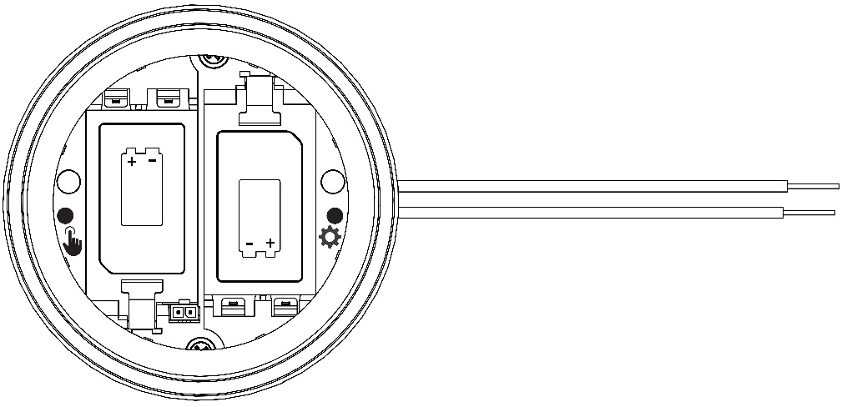

Presuňte naprogramovanú riadiacu jednotku do ventilovej šachty a umiestnite ju čo možno najbližšie ku konečnej inštalácii.
Pri otvorenom priestore pre batérie vložte aspoň jednu batériu. Stlačte trikrát ľavé tlačidlo (Manuálne). Kontrolka LED bude každé 2 sekundy oranžovo blikať, aby ukázala, že počúva signál z modulu pre bezdrôtové riadenie ventilov (WVOM-E).
Odošlite príkaz na manuálne spustenie sekcie do ľubovoľného WVL v systéme:
- z panela riadiacej jednotky pomocou pomocného nástroja
- s diaľkovým ovládačom Hunter ROAM alebo ROAM XL
- zo smartfónu cez centrálu, ak je to možné
LED dióda sa rozsvieti zelenou farbou, ak počuje LoRa rádiové príkazy zo zariadenia WVOM-E. To naznačuje pravdepodobné úspešné umiestnenie.
Ak sa kontrolka nerozsvieti zeleno v priebehu niekoľkých sekúnd po vyslaní príkazu zariadením WVOM-E, signál nebol zaznamenaný.
a. Ak bol príkaz odoslaný do testovaného zariadenia WVL, kontrolka LED sa rozsvieti na červeno.
b. Ak kontrolka neoveruje komunikáciu, musíte zlepšiť signál (zvýšiť anténu riadiacej jednotky alebo pridať zosilňovač), inak nemusí dané miesto spoľahlivo fungovať.

INŠTALÁCIA MODULU WVL
Najprv vykonajte vyššie uvedené kroky, vrátane priradenia sekcie. Potom pokračujte v inštalácii a pripojení WVL do ventilovej šachty.
WVL môže byť inštalované vo vlastnej ventilovej šachte vedľa ventilov, ktoré bude ovládať. Môže byť taktiež inštalované v rovnakej šachte ako ventily.
Pred vŕtaním si naplánujte dostatočný voľný priestor vo ventilovej šachte.

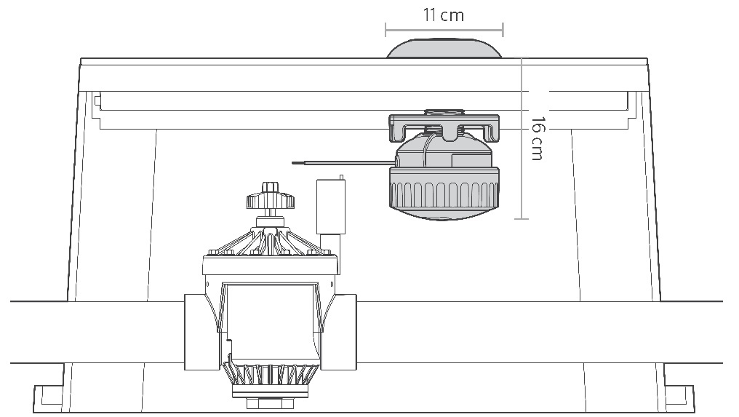
Skontrolujte, či sa zostava WVL vojde do priestoru ventilovej šachty bez toho, aby zasahovala do ventilu alebo iných zariadení v šachte.
- Pre konečnú inštaláciu je nutný minimálny priemer 11 cm a zvislá vzdialenosť 16 cm pod vekom ventilovej šachty.
- Určite stredový bod pre WVL a vyvŕtajte alebo pomocou 38 mm vykružováku (dodáva sa s každým modulom pre bezdrôtové riadenie ventilov WVOM-E) vytvorte otvor vo veku ventilovej šachty v strede umiestnenia WVL.

Poznámka: Odporúčame vŕtať smerom nahor zo spodnej strany veka ventilovej šachty, aby ste sa vyhli všetkým výstužným rebrám. V závislosti od materiálu a prevedenia veka môže byť potrebné dodatočné orezanie alebo úpravy.

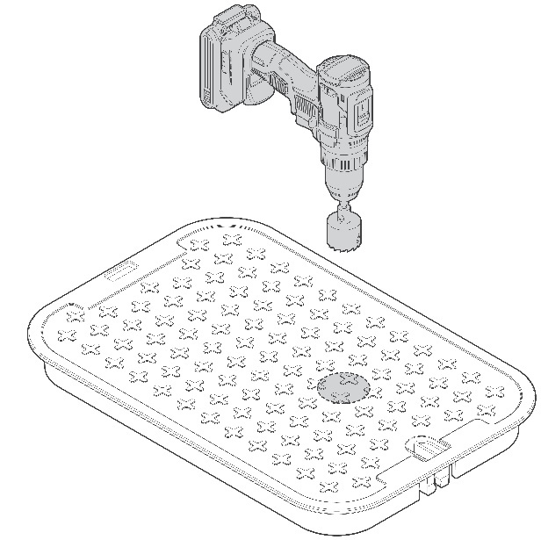
- Vložte stĺpik so závitom WVL smerom nahor cez otvor. Naskrutkujte krytku antény nad vekom ventilovej šachty.
- Pomocou závitovej matice utiahnite pripojenie k spodnej strane veka ventilovej šachty.

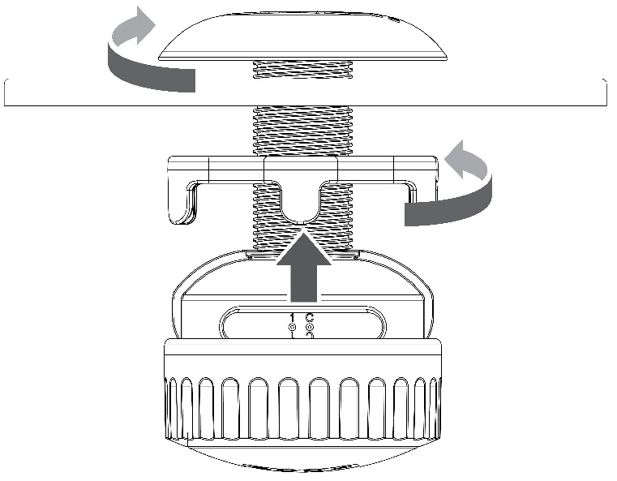

Pripojenie modulu WVL k solenoidu
Pripojte výstupné vodiče modulu k jednosmerným 9V solenoidom. Výstupy WVL budú ovládať jednosmerný aretačný solenoid až Max. dĺžka vodiča je 30m pri priemere 1 mm².
Pri týchto solenoidoch dodržujte farebné značenie vodičov: čierny na čierny, červený na červený. Pri viacsekciových WVL použite čierny ako spoločný vodič a spojte všetky čierne vodiče do jedného spoja.
Tento systém nebude fungovať so striedavými 24 (AC) solenoidmi.
Pre spájanie vodičov použite vodotesné konektory.

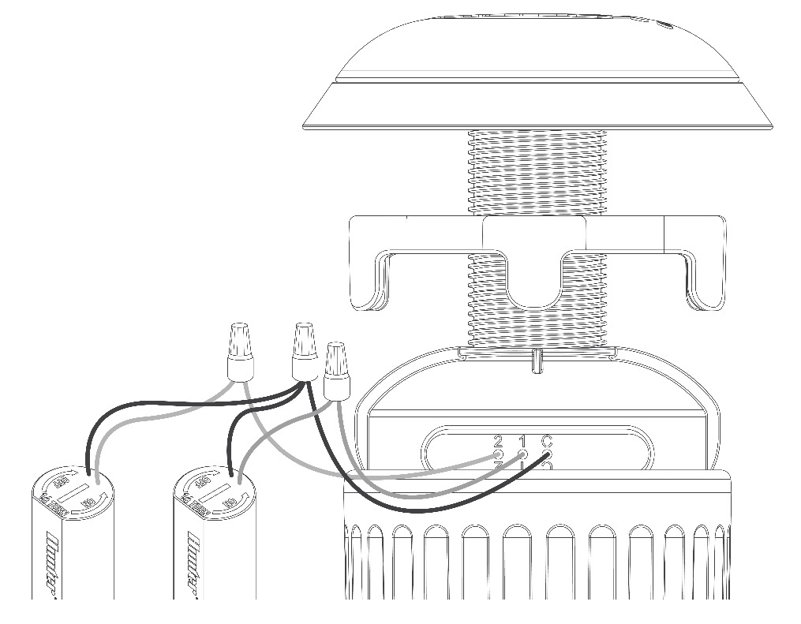

MANUÁLNY TEST ELEKTROMAGNET. VENTILU
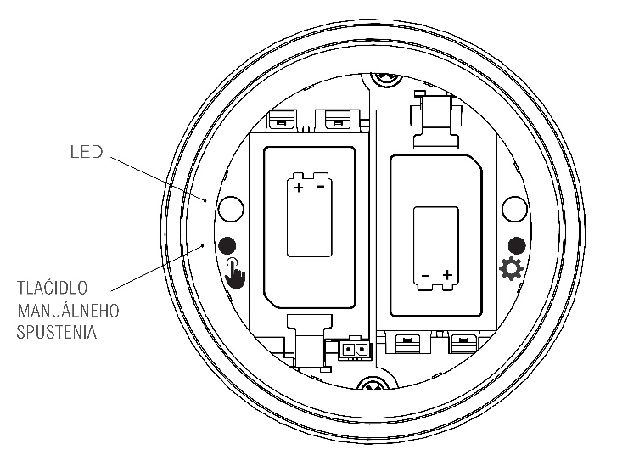
Otestujte prevádzku pripojeného solenoidu pomocou tlačidla Manuálneho spustenia v priestore pre batérie.

Stlačením a podržaním tlačidla Manuálne spustenie (vľavo) spustíte prvú sekciu (rozsvieti sa modrá LED dióda a solenoid klikne, ak je pripojený).
Ďalším stlačením prejdete na ďalšiu sekciu (ak ide o viacsekciovú riadiacu jednotku WVL).
Pri viacsekciových zariadeniach WVL bude modrá kontrolka rýchlo blikať, aby ukázala, ktorý výstup sekcie je aktívny.
Po spustení poslednej sekcie stlačte tlačidlo ešte raz, čím zastavíte akúkoľvek testovanú závlahu. Ak testovacia funkcia neobdrží ďalšie príkazy, po 1 minúte sa zastaví.
Pevne nasaďte kryt batérie a ručne utiahnite poistný krúžok, aby ste dokončili inštaláciu. Uistite sa, že veľké O-krúžky zostávajú na svojom mieste, aby utesnili kryt.
Nasaďte späť veko ventilovej šachty s už nainštalovanou anténou a overte si správnu prevádzku tak, že spustíte jednu zo sekcií priamo na riadiacej jednotke.
RESETOVANIE MODULU WVL
Obnovenie továrenskych nastavení slúži na vymazanie celého programovania z riadiacej jednotky WVL (bezdrôtového riadenia ventilov), vrátane priradenia sekcií, ID miesta a ID frekvencie.
Postup:
- Vyberte zo zariadenia WVL VŠETKY batérie.
- Stlačte a podržte pravé tlačidlo priradenia.
- Stále držte tlačidlo a vložte jednu batériu. Podržte priraďovacie tlačidlo aspoň 5 sekúnd, kým obe kontrolky LED nezačnú svietiť červeno.
- Ihneď uvoľnite tlačidlo Priradenie. WVL bude úplne vynulované.
  - Ak bol reset úspešný, obe LED diódy sa na okamih rozsvietia zeleno.
  - Ak sa reset nepodaril, kontrolky LED niekoľkokrát červeno zablikajú.
Pomocou vyššie uvedených funkcií aplikácie a priradenia pridajte WVL späť do systému, vrátane priradenia sekcií.
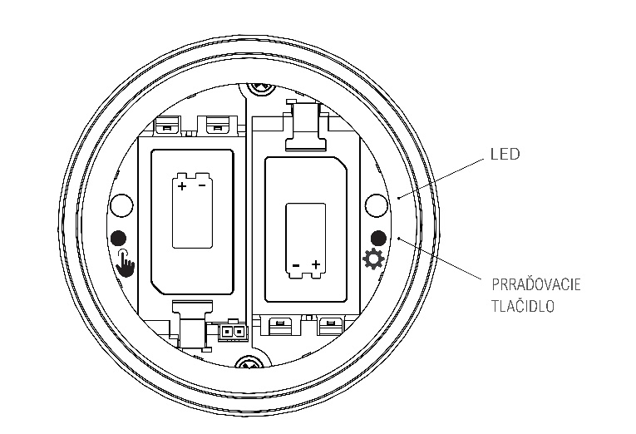

VÝMENA MODULU WVL
Funkcia obnovenia databázy sa používa v prípade, že je nutné vymeniť modul WVOM-E zo servisných dôvodov alebo ho vymeniť za iné zariadenie.
- Aby mohol nový modul pre bezdrôtové riadenie ventilov (WVOM-E) fungovať, musí byť znovu prepojený so všetkými systémami WVL v teréne.
- Pripojte sa pomocou aplikácie k novému WVOM-E.
- Nainštalujte nový modul WVOM-E, pripojte ho k aplikácii a zvoľte funkciu Obnoviť databázu.
- Aplikácia vás vyzve na zadanie sériového čísla známeho zariadenia (buď WVL, alebo zosilňovača) v systéme.
- Zariadenie WVOM-E použije toto známe platné sériové číslo na vyhľadanie daného zariadenia. WVOM-E sa potom pokúsi spojiť so všetkými funkčnými WVL alebo so zosilňovačom v dosahu. To môže trvať až 30 minút.
- Po dokončení procesu sa zobrazí upozornenie. Ak boli nájdené všetky WVL, bude systém WVOM-E pripravený k ďalšiemu zavlažovaniu bez ďalšieho naväzovania komunikácie v teréne.

RIEŠENIE PROBLÉMOV

Problém | Príčiny | Riešenia
WVL nespúšťa závlahu | Vybité batérie. Modul WVL nemá správne priradenú sekcie (str.5). Nesprávny solenoid alebo odpojený solenoid. WVL je mimo dosahu komunikácie. | Použite funkciu manuálneho testu, vymeňte batérie. Overte adresu WVL (začnite z riadiacej jednotky). Použite funkciu manuálneho testu, skontrolujte zapojenie solenoidu vrátane polarity (červená a čierna). Zlepšite rádiovú komunikáciu.
Zapnutie viacerých sekcií | Možné duplicitné adresy v adresároch WVL. | Zastavte akékoľvek zavlažovanie a potom spustite jednu zo sekcií. Ak sa spustí viac sekcií, zmeňte adresu v jednom z WVL.
Pípanie riadiacej jednotky | Zariadenie WVL neodpovedalo. Upozornenie na nízku batériu od WVL. | Pomocou aplikácie Hunter WVL si prečítajte, aký stav je hlásený. Nainštalujte nové batérie a/alebo vylepšite komunikáciu, ako je uvedené.
Displej Err riadiacej jednotky (obvykle spolu s pípaním) | Žiadna odpoveď od WVL. Upozornenie na nízku batériu od WVL. Možná porucha na inom výstupnom module. | Pomocou aplikácie Hunter WVL si prečítajte, aký stav je hlásený. Vymeňte batérie, zlepšite komunikáciu, ako je uvedené. Odstráňte problémy s ostatnými výstupnými modulmi.
Sekcia sa na 1 sekundu zapne a potom sa vypne | WVL je pripojený k AC solenoidu (nie je kompatibilný). | Vymeňte solenoid za požadovaný jednosmerný 9V solenoid. Červené vodiče na červené, čierne na čierne.

OZNÁMENIA

Prehlásenie o zhode s európskymi smernicami
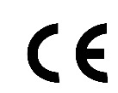
Spoločnosť Hunter Industries týmto prehlasuje, že modely rádiových zariadení typu WVL-100-E, WVL-200-E a WVL-400-E sú v súlade so Smernicou 2014/53/EÚ.

MAXIMÁLNY VÝSTUPNÝ VÝKON
Frekvenčné pásmo (MHz) | Maximálny výkon (dBm)
433,05 – 434,79 | 5 dBm

Našou motiváciou je pomáhať našim zákazníkom uspieť. Naša vášeň pre inovácie a technológie je súčasťou všetkého, čo robíme. Dúfame, že vďaka nášmu odhodlaniu poskytovať výnimočnú podporu zostanete v rodine zákazníkov spoločnosti Hunter aj v nasledujúcich rokoch.

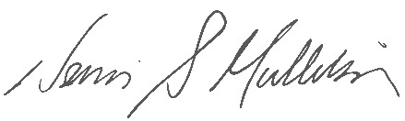

Denise Mullikin, prezidentka
Landscape Irrigation and Outdoor Lighting

HUNTER INDUSTRIES | Built on Innovation® 1940 Diamond Street, San Marcos, CA 92078 USA hunterirrigation.com


© 2024 Hunter Industries Inc. Hunter, logo Hunter a iné značky sú ochranné známky spoločnosti Hunter Industries Inc., registrované v USA a niektorých iných krajinách.
Prosíme, recyklujte.

